尺码 | S | M | L | XL | 2XL | 3XL | 4XL | 合计（套）
环卫作业服 | 100 | 600 | 816 | 800 | 600 | 100 | 20 | 3036
附件2：尺码及样式参考
1.环卫作业服
尺码：
参考样式：
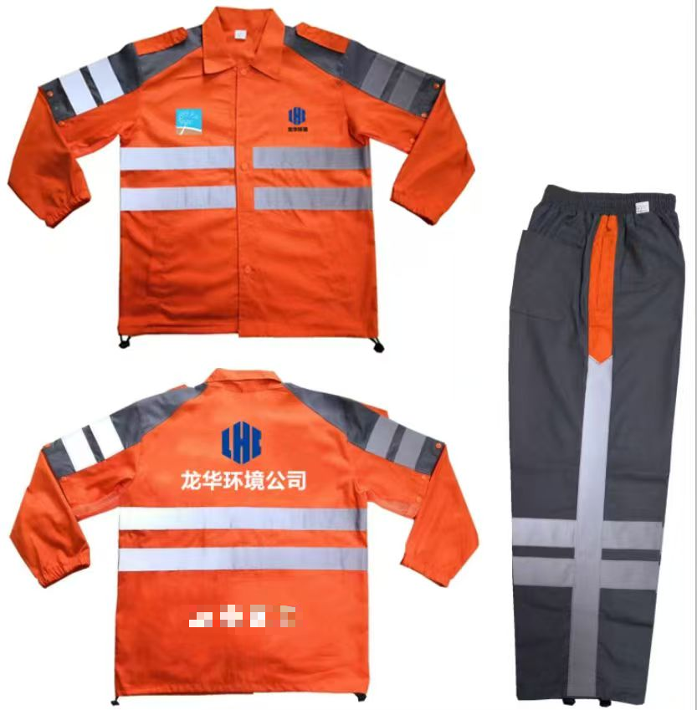

2.维修作业服
尺码：
尺码 | S | M | L | XL | 2XL | 3XL | 4XL | 合计（套）
维修作业服 | / | / | 4 | 4 | 4 | / | / | 12
参考样式：
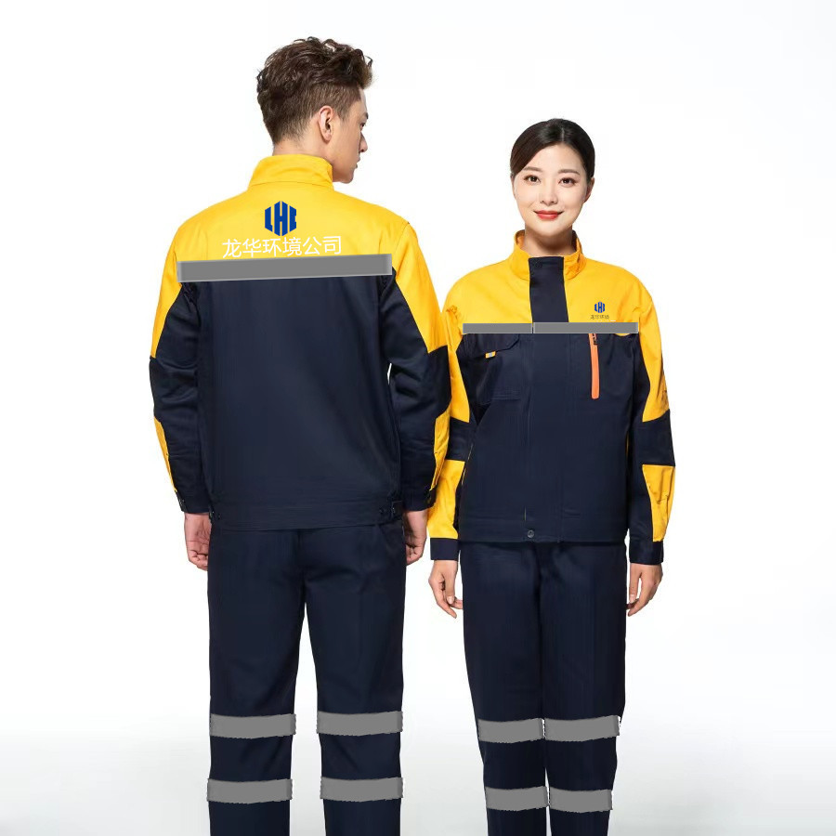

尺码 | S | M | L | XL | 2XL | 3XL | 4XL | 合计（套）
绿化作业服 | 10 | 38 | 66 | 66 | 38 | 6 | 4 | 228
3.绿化作业服：
尺码：
参考样式：
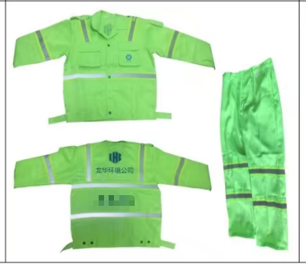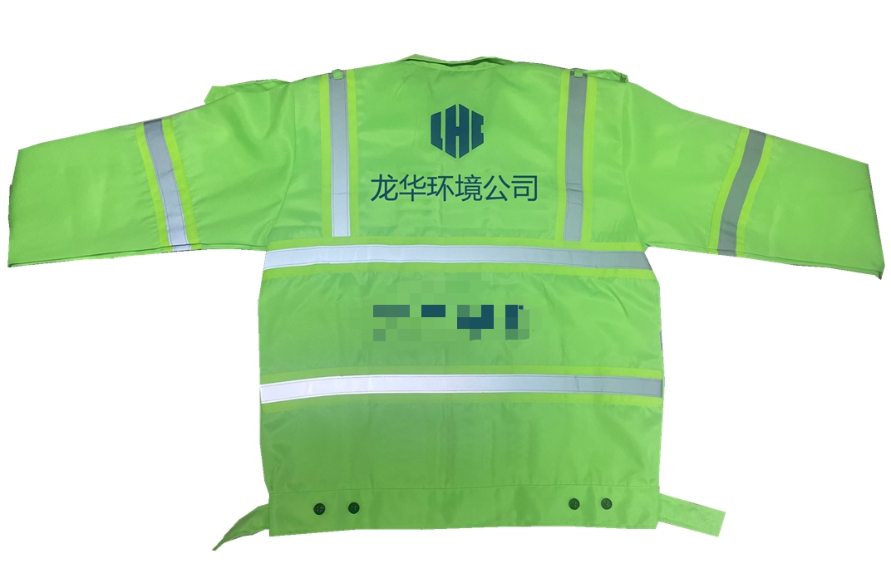

尺码 | S | M | L | XL | 2XL | 3XL | 4XL | 合计（套）
四害消杀作业服 | / | 10 | 16 | 14 | 6 | 2 | / | 48
4.四害消杀作业服加帽子：
尺码：
参考样式：
